-Liste des titres de Bravely Second-

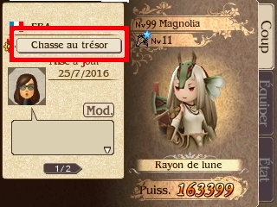
L'avez-vous remarqué ? Il existe des titres dans Bravely Second. À quoi servent-ils ? Et bien tout dépend de vos intérêts. Si vous avez l'intention de compléter le jeu dans tous ses aspects, ils seront là pour prouver votre courage, votre détermination et votre talent. Mais où les voit-on ? Sur le Menu principal, dans la rubrique "Tactique", vous trouverez la section "Amis". Une fois dedans, l'écran tactile affichera votre profil, notament la liste des titres que vous possédez, en-dessous de votre nationalité.
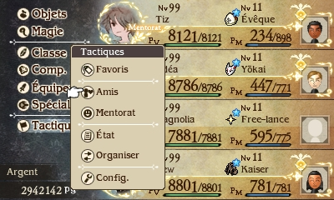

Il y en a 100 en tout, et nul doute qu'il n'est pas aisé de tous les acquérir. Ce petit guide vous révèlera comment chacun d'entre eux peut devenir votre, mais l'effort d'accomplir la tâche affiliée à chaque titre vous restera réservé, et pour certain, il se révèlera terrible, pour d'autre, non. Êtes-vous prêts à relever le défi ? Les voici :

Numéro : | Nom du titre : | Moyen d'obtention :
1 |  | Commencer une partie sur Bravely Second
2 |  | Atteindre le niveau 50 avec Yew
3 |  | Atteindre le niveau 99 avec Yew
4 |  | Atteindre le niveau 50 avec Édéa
5 |  | Atteindre le niveau 99 avec Édéa
6 |  | Atteindre le niveau 50 avec Magnolia
7 |  | Atteindre le niveau 99 avec Magnolia
8 |  | Atteindre le niveau 50 avec Tiz
9 |  | Atteindre le niveau 99 avec Tiz
10 |  | Obtenir une classe (autre que free-lance)

